**抗疫人物——小身材，大能量，哪里需要去哪里**

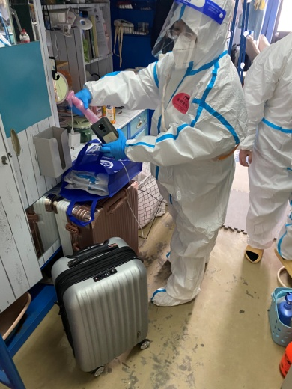管理系党支部党员干部王咏梅老师，在学院校疫情防控形势从封控攻坚期转入严格准封闭管控时期的重要时刻，积极响应院校《致所有虹口校区教职工的一封加急信》的号召，报名参加支援院校抗疫一线的工作，根据安排于4月27日入校，4月29日到岗参加抗疫工作。

王老师这次校内抗疫的工作岗位是入驻女学生宿舍，负责女学生核酸检测管理，抗原检测的管理，饮食管理；生活管理，心理疏导等重要工作。虽然王老师身材不高，力气不大，但她却能合理规划工作，合理分配体力，有条不紊推进的按照学院校疫情防控手势和要求落实各项工作，发挥了超越小身材的大能量作用，为住宿女学生服务，取得了学生的信任。

王老师她说，为院校疫情防控出力是责任，成为一名抗疫战士是光荣，服务好学生是目标，组织需要就是方向，只有我们齐心协力团结一致疫情防控阻击战的胜利就一定属于我们。

没有惊天动地的豪言壮语，只有默默无闻的实际行动，王咏梅老师的言行践行了一名基层党员干部在平凡的岗位上以身作则，率先垂范，化为不平凡作用发挥的具体行动。

管理系党支部 陈国荣（文） 2022年4月30日